高效演练·跟踪检测

1.(RJ必修1·P99改编题)下列制备和收集气体的实验装置合理的是( )
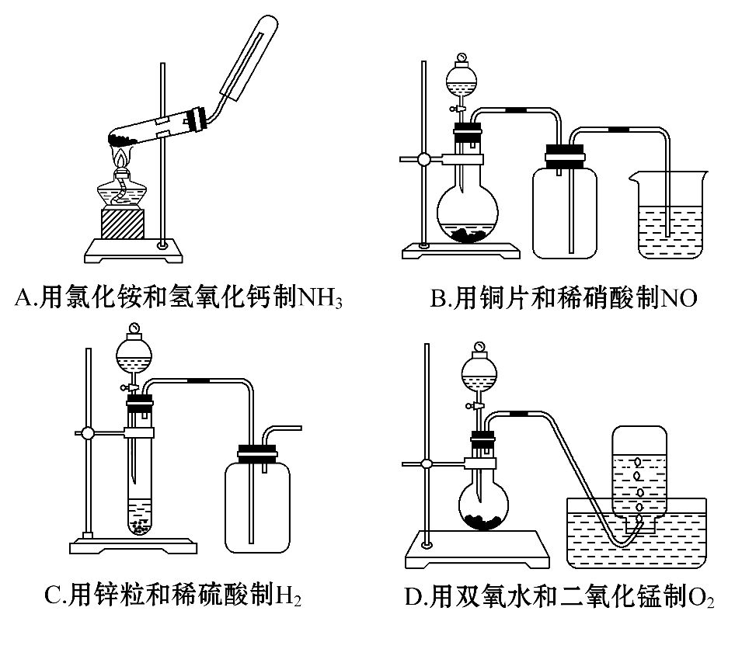
【解析】选D。A中固体混合物加热时，试管口应略向下倾斜且在收集NH₃的试管口放一团棉花；B中收集NO应用排水法，排空气法收集到的是NO₂；H₂密度小于空气，应用向下排空气法收集。
2.(RJ必修1·P96改编题)某学生想利用如图装置(烧瓶位置不能移动)收集下列气体：①H₂②Cl₂③CH₄④HCl⑤NH₃⑥NO⑦NO₂⑧SO₂，下列操作正确的是( )
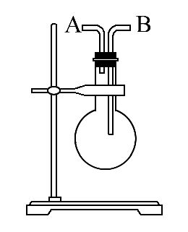
A.烧瓶是干燥的，由A进气收集①③⑤
B.烧瓶是干燥的，由B进气收集②④⑥⑦⑧
C.在烧瓶中充满水，由A进气收集①③⑤⑦
D.在烧瓶中充满水，由B进气收集⑥
【解析】选A。由A进气，应该收集密度比空气小且不和空气反应的气体，①③⑤可以用此方法收集，A项正确；由B进气,应该收集密度比空气大且不和空气反应的气体，②④⑦⑧可以用此方法收集，B项错误；用排水法收集的气体在水中的溶解度小，且应该由A进气，因此C、D两项错误。
3.(SJ必修1·P99改编题)下列实验装置、选用的试剂或实验操作都正确的
是( )
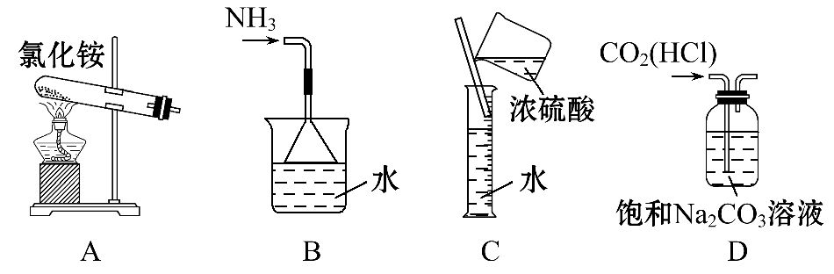
A.实验室用A装置制取NH₃
B.可用B装置吸收NH₃，并防止倒吸
C.可用C装置稀释浓硫酸
D.可用D装置除去CO₂中的HCl
【解析】选B。NH₄Cl受热分解生成的NH₃和HCl在试管口会重新生成NH₄Cl，A错误；倒置的漏斗可防止倒吸，B正确；不能在量筒中稀释浓硫酸，C错误；饱和Na₂CO₃溶液能吸收CO₂，D错误。
【模拟预测强化练】
1.(2016·襄阳模拟)实验室对制备气体反应的基本要求是 “反应条件易满足、能平稳地产生气流、所得气体中尽可能不含杂质成分(除少量水蒸气及少量原料汽化形成的物质)”，下列反应一般能用于实验室制备气体的是( )
A.Na₂O₂与CO₂反应制备O₂
B.H₂O₂与MnO₂混合制备O₂
C.加热浓硝酸制备NO₂
D.浓NaOH溶液与NH₄Cl溶液混合加热制备NH₃
【解析】选B。A项，易引入较多的CO₂杂质；C项，加热浓硝酸制NO₂时还会产生O₂；D项，氨气易溶于水，用浓NaOH溶液与NH₄Cl溶液反应制得的NH₃量较少。
2.(2016·临沂模拟)下列实验不合理的是( )
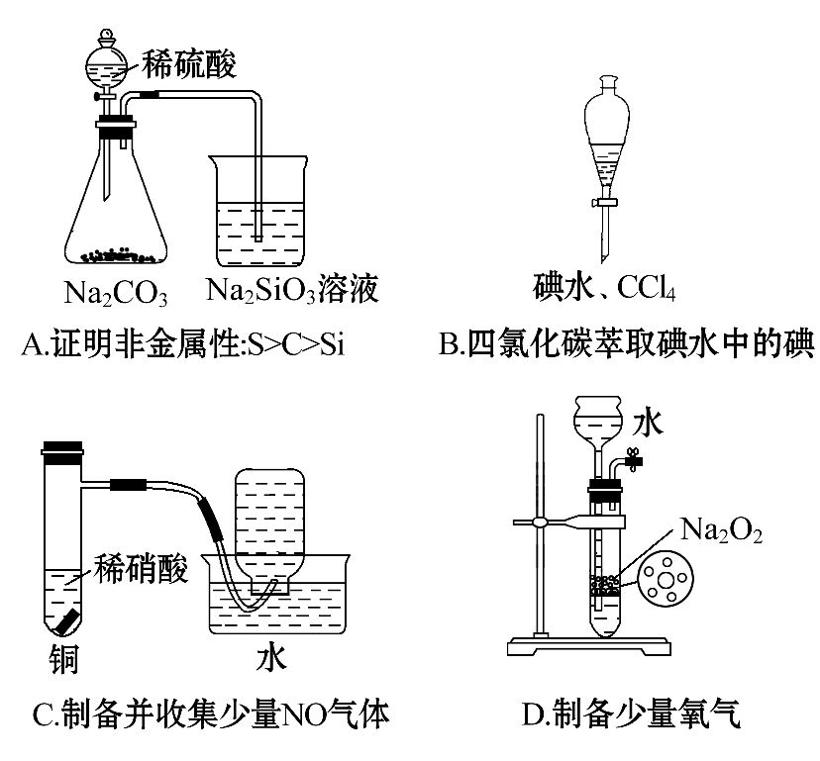
【解析】选D。稀硫酸和Na₂CO₃反应可生成CO₂，说明硫酸的酸性比碳酸强，CO₂和Na₂SiO₃溶液反应生成白色沉淀，说明碳酸的酸性比硅酸强，所以非金属性：S>C>Si，A合理，不选；碘在CCl₄中的溶解度比在水中大，故可用四氯化碳萃取碘水中的碘，溶液分层后再分液分离，B合理，不选；铜和稀硝酸反应生成NO，NO不溶于水，用排水法收集，C合理，不选；过氧化钠和水制取氧气时不能用带孔的塞，过氧化钠颗粒较小，不能放在带孔塞上，D不合理，选D。
3.(2016·青岛模拟)下列装置及实验设计中合理的是( )
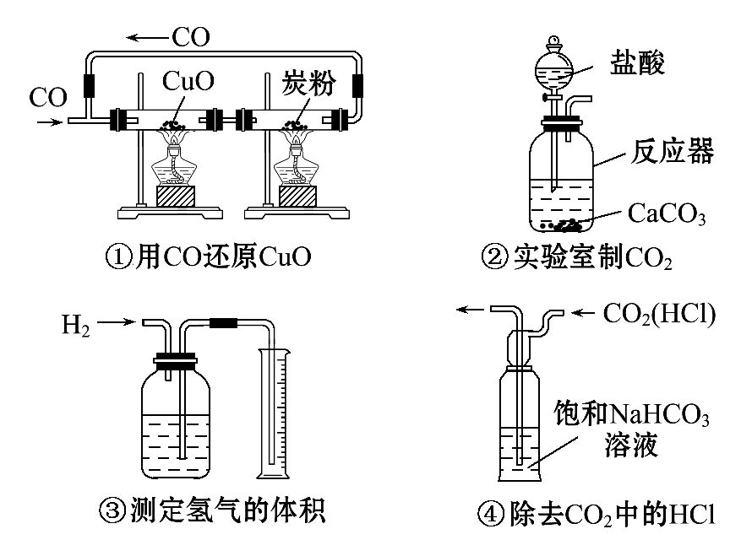
A.① B.②③ C.①②③ D.②③④
【解析】选B。①忽略了CO₂与C的反应是气体体积增大的反应，整个装置为密闭体系；造成CO气体不能通入，实验不能顺利进行。该实验设计不能实施；②、③可以达到实验目的；④中气体应从左边通入。
4.(2016·厦门模拟)利用反应I₂(s)+Cl₂(g)2ICl(l)，实验室可用如图所示装置(加热、夹持仪器已略去)制取少量ICl。
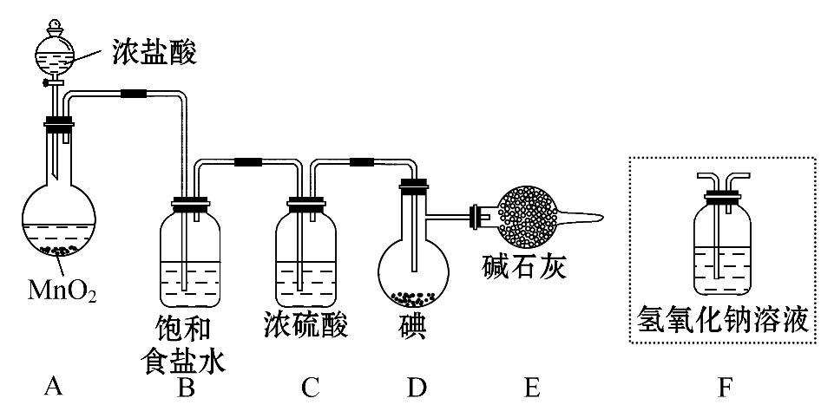
已知：①ICl的熔点为13.9℃，沸点为97.4℃，易水解，且能发生反应ICl(l)+Cl₂(g)ICl₃(l)。
②ICl₃的熔点33℃，沸点77℃。
(1)装置A中发生反应的化学方程式是_______________________。
(2)装置B的作用是________________。不能用装置F代替装置E，理由是________________________。
(3)所制得的ICl中溶有少量ICl₃杂质，提纯的方法是________(填字母编号)。
A.过滤 B.蒸发结晶 C.蒸馏 D.分液
【解析】(1)装置A用于制Cl₂，反应的化学方程式为MnO₂+4HCl(浓)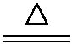MnCl₂+2H₂O+Cl₂↑。(2)浓盐酸具有挥发性，制得的Cl₂中含有HCl、H₂O杂质气体，应在与碘反应前将杂质除去。(3)根据二者沸点的差别，可以用蒸馏的方法除去ICl中溶有的少量ICl₃杂质。
答案：(1)MnO₂+4HCl(浓)MnCl₂+Cl₂↑+2H₂O
(2)除去氯气中的氯化氢杂质 装置F中的水蒸气会进入装置D中，使ICl水解(其他合理答案也可) (3)C


